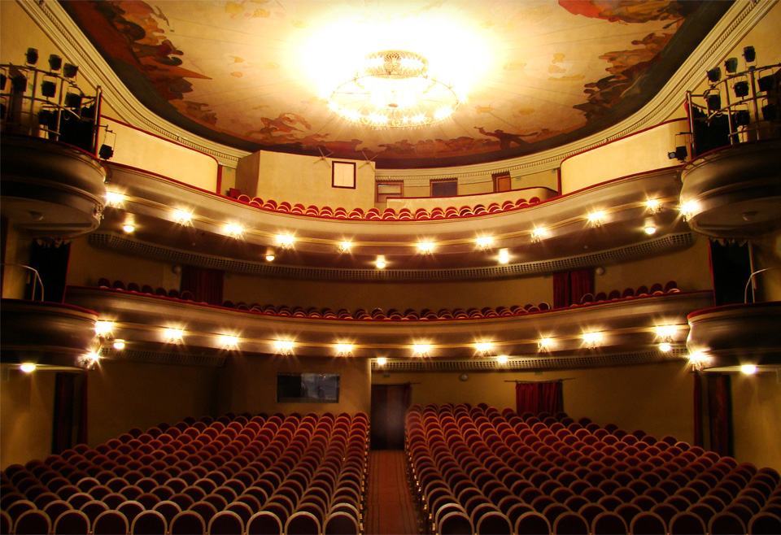

Паспорт сцены
Мурманского областного драматического театра

Составлено Художественно-постановочной частью театра

Содержание

ВВЕДЕНИЕ ....................................................................................................................................
КОНТАКТНЫЕ ТЕЛЕФОНЫ.......................................................................................................
ЗДАНИЕ..........................................................................................................................................
ОСНАЩЕНИЕ СЦЕНЫ...............................................................................................................
ПЛАНИРОВКА СЦЕНЫ И ЗАЛА......................................................................................
ПЛАНИРОВКА СЦЕНЫ ...............................................................................................................
РАЗРЕЗ СЦЕНЫ .............................................................................................................................
ФОТОГРАФИИ СЦЕНИЧЕСКОГО ПРОСТРАНСТВА СЦЕНЫ ............................................
СЦЕНИЧЕСКИЕ КАРМАНЫ .......................................................................................................
РАБОЧИЕ ГАЛЕРЕИ И КОЛОСНИКИ .......................................................................................
РАЗГРУЗОЧНАЯ ЗОНА ................................................................................................................
ВЕРХНЯЯ МЕХАНИЗАЦИЯ ........................................................................................................
НИЖНЯЯ МЕХАНИЗАЦИЯ .........................................................................................................
ДЕКОРАЦИОННЫЙ СЕЙФ ХРАНЕНИЯ МЯГКИХ ДЕКОРАЦИЙ...................................................................................................................................
ДЕЖУРНОЕ ОФОРМЛЕНИЕ СЦЕНЫ ........................................................................................
ПРОЕКЦИОННЫЙ ЭКРАН ..........................................................................................................
ОРКЕСТРОВАЯ ЯМА ...................................................................................................................
СВЕТОТЕХНИЧЕСКИЙ КОМПЛЕКС ПОСТАНОВОЧНОГО ОСВЕЩЕНИЯ ......................
ЗВУКОУСИЛЕНИЕ ........................................................................................................................
СИСТЕМА ТЕХНОЛОГИЧЕСКОГО ТЕЛЕВИДЕНИЯ ............................................................
ПУЛЬТ ПОМОЩНИКА РЕЖИССЁРА ........................................................................................
ВИДЕОПРОЕКЦИЯ .......................................................................................................................
ПРОЕКЦИОННОЕ ОБОРУДОВАНИЕ ........................................................................................
МАЛАЯ СЦЕНА .............................................................................................................................
ТЕХНИЧЕСКОЕ ОСНАЩЕНИЕ .................................................................................................
ДЕЖУРНОЕ ОФОРМЛЕНИЕ МАЛОЙ СЦЕНЫ ......................................................................
СВЕТОВОЕ ОБОРУДОВАНИЕ МАЛОЙ СЦЕНЫ ....................................................................
СИСТЕМА ЗВУКОУСИЛЕНИЯ МАЛОЙ СЦЕНЫ.............................................................................................................................................
СИСТЕМА ТЕХНОЛОГИЧЕСКОГО ТЕЛЕВИДЕНИЯ МАЛОЙ СЦЕНЫ.............................................................................................................................................
ГРИМУБОРНЫЕ.............................................................................................................................
РАБОЧЕЕ ВРЕМЯ ПЕРСОНАЛА ТЕАТРА. ..............................................................................
АДРЕС РАСПОЛОЖЕНИЯ ЗДАНИЯ ТЕАТРА ......................................................................

Контактные телефоны

Приемная:
(8152) 402-403

Заместитель директора
Колевид Маргарита Анатольевна
(8152) 402-402

Художественно-постановочная часть
Зав.ХПЧ
Кондрина Лариса Николаевна
(8152)402-428

Здание Мурманского областного драматического театра

Большой зрительный зал-627 мест: партер-390 мест (в т.ч. 3 места для МГН); бельэтаж-111 мест (в т.ч. 6 мест для МГН); балкон и ложи- 126 мест.
Малый зрительный зал- 56 мест (в т.ч. 1 место для МГН)

Общий вид большого зрительного зала

Оснащение большой сцены театра

Основные параметры сцены

Высота архитектурного портала- 6 м
Ширина архитектурного портала- 11м
Максимальная ширина игрового портала-11 м
Минимальная ширина игрового портала- 8 м
Высота зеркала сцены- 11 м
Высота от планшета до колосников в плоскости портальных кулис- 17 м
Ширина авансцены- 14м
Глубина авансцены- 4 м
Глубина оркестровой ямы- 3 м
Ширина оркестровой ямы- 10,2 м; 8,5м
Высота от пола партера до уровня планшета авансцены-1 м
Глубина сцены от красной линии до последнего штанкета- 16м
Ширина сцены от стены до стены- 22 м
Максимальная нагрузка планшета- 500 кг/кв.м
Цвет планшета сцены- дерево

Планировка сцены и зала

Планировка сцены

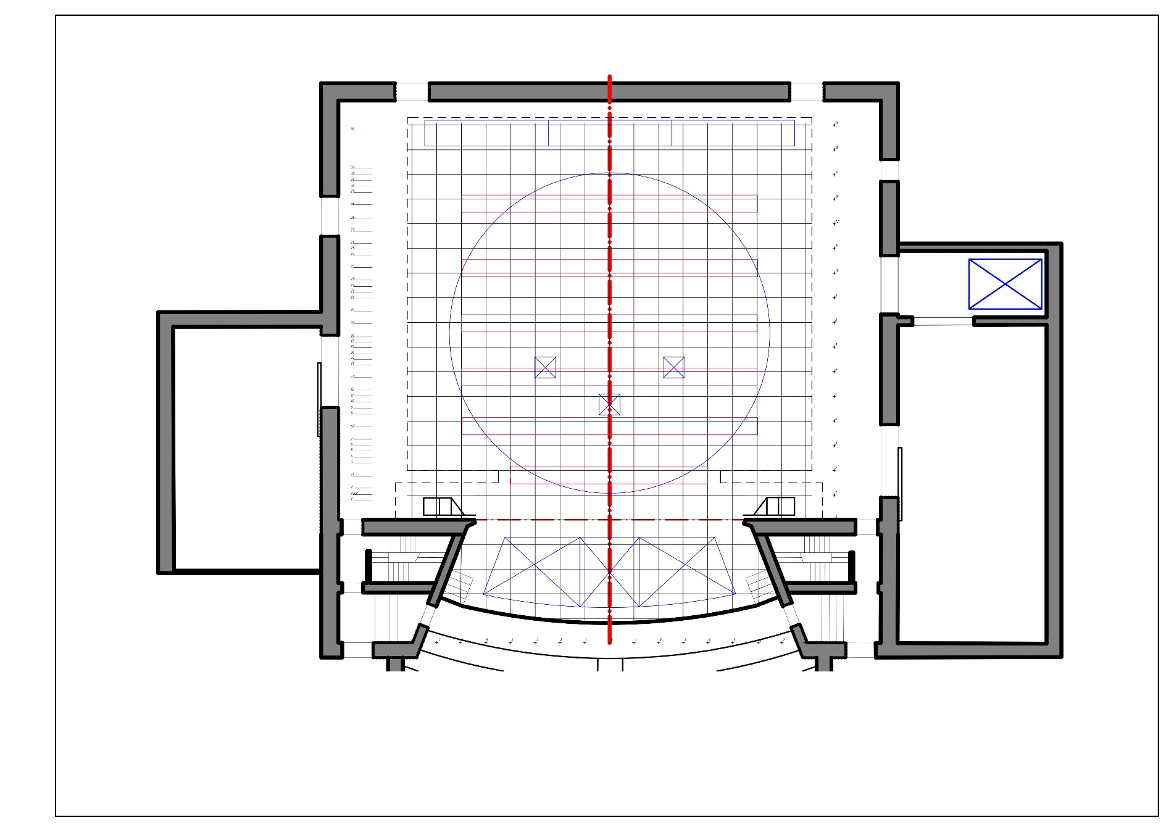

Разрез сцены

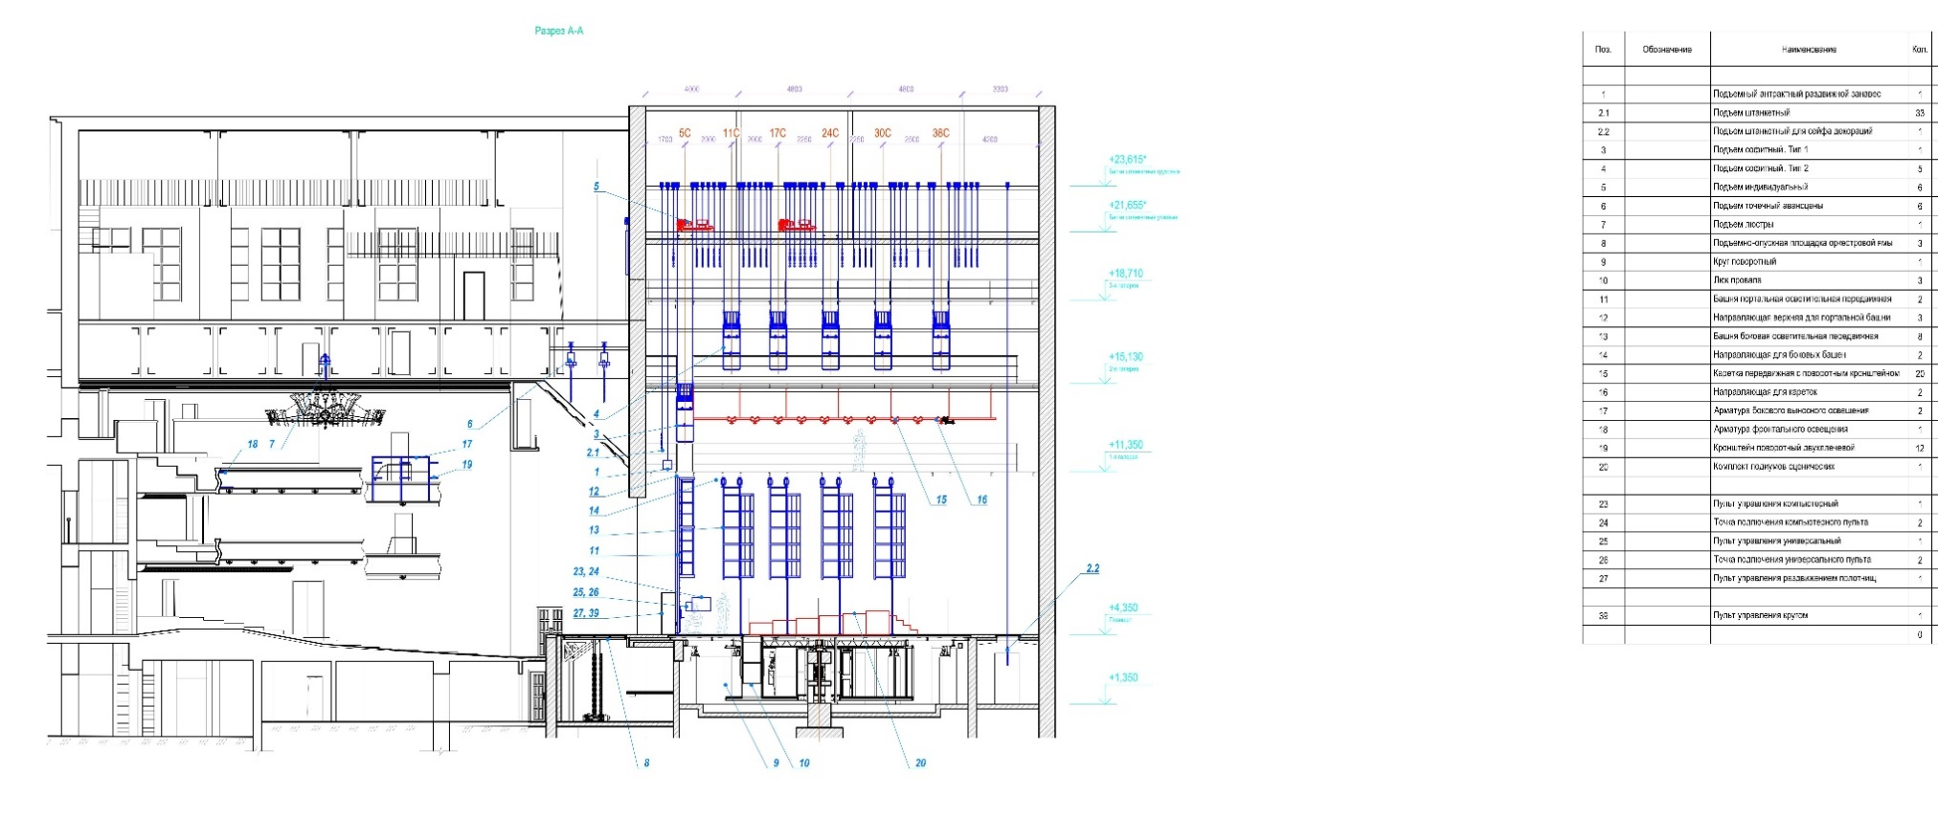

Сценические карманы

Правый карман

Ширина-10м
Глубина-6,6м
Высота-10,7 м
Ширина проема-3м
Высота проема-6м

Левый карман

Ширина-13м
Глубина-6,6м
Высота-10,7м
Ширина проема-3м
Высота проема-6м

Кран-балки сценических карманов

Грузоподъемность кран-балки- 2000 кг
Высота от пола до крюка-5м
Предназначена для подъема, опускания и горизонтального перемещения груза, подвешенного на крюке.

Рабочие галереи и колосники

Правая, левая и задняя стенки сценической коробки имеют по 3 уровня рабочих галерей.
Ширина галерей 2,9м. На втором уровне галерей имеется переходной мост от левой к правой галереи. На второй галереи находятся лебедка подъема дороги АРЗ, лебедки штанкетных и софитных подъемов. На колосниках расположены лебедки индивидуальных подъемов.

Доступ на сцену

Проход персонала и артистов на сцену возможен через проход левой или правой стороны.
За сценой имеется коридор для прохода на разные стороны сцены.

Разгрузочная зона

Разгрузка и погрузка художественного оформления спектаклей, привозимых на гастроли и спектаклей текущего репертуара театра осуществляется в разгрузочной, находящейся с левой стороны сцены. Разгрузочная зона оборудована кран-балкой и подъемно-опускной платформой.

Подъемно-опускная платформа разгрузочной

Длина-3м
Ширина-2,6м
Статическая нагрузка – 3000 кг
Динамическая нагрузка – 1500 кг
Грузоподъемность- 2000 кг
Ход платформы - 3м

Тельфер
Грузоподъемность- до 500 кг
Длина дороги – 12,25м
Высота подъема – 12 м

Разгрузочная

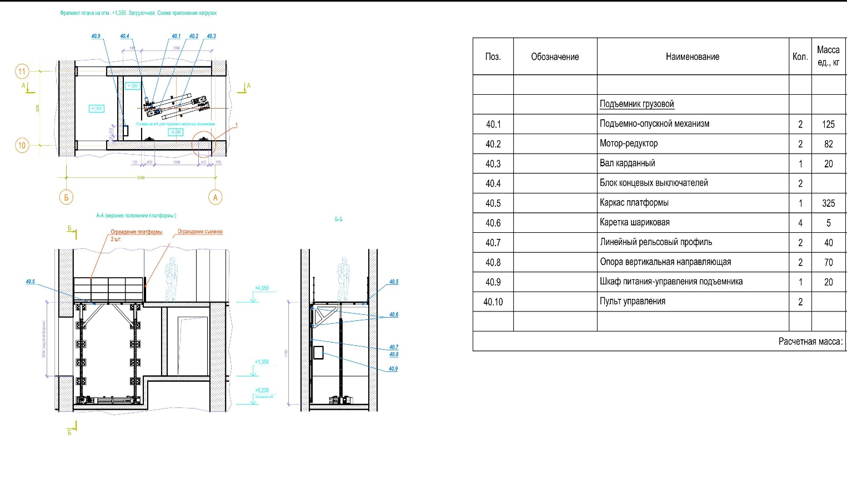

Верхняя механизация

Штанкетные подъемы.
Количество штанкетных подъемов 34 шт.
Лебедки штанкетных подъемов установлены на 2-ой галерее на левой и правой сторонах сцены.
Полезная грузоподъемность подъема – 350 кг.
Скорость подъема регулируемая.
Длина штанкетных подъемов 15 м.
Диаметр трубы штанкетного подъёма 50 мм.

Индивидуальные подъемы.
Количество – 6 комплектов.
Лебедки подъемов установлены над сценой на колосниковом настиле. Каждая лебедка обо-
рудована колесами для перемещения по настилу колосников. Все мобильные точечные подъемы объединены единой системой управления, обеспечивающей возможность одновременной и, при необходимости, синхронной работы любого количества лебедок в любой конфигурации, независимо от направления движения.
Полезная грузоподъемность подъема- 150 кг.
Скорость подъема регулируемая.

Подъем точечный авансцены.
Количество – 6 комплектов.
Грузоподъемность лебедки 500 кг.
Используются для выносного софита.

Подъем софитный.
Количество – 6 комплектов.
Лебедки софитных подъемов размещаются на 2-ой галерее сцены с левой стороны. Полезная грузоподъемность подъема 800 кг.
Скорость подъема 0,2 м/с.

Занавес
Подъемный антрактный раздвижной занавес состоит из 2-х частей. Скорость подъема занавеса 0,2 м/с. Скорость раздвижения занавеса регулируемая 0,6 м/с.

Нижняя механизация

Круг поворотный.
Круг барабанного типа.
Диаметр круга – 13 м.
Статическая нагрузка – 500 кг/кв.м.
Скорость вращения по периметру регулируемая – 0,5 м/с.

Люки провала.
Количество – 3 комплекта.
Люки установлены на поддоне барабана поворотного круга.
При вращении круга люки провала совершают движение вместе с кругом и могут использоваться во время вращения.
Грузоподъемность люка – 150 кг.
Скорость подъема регулируемая – 0,5 м/с.

Сейф хранения мягких декораций.
Ширина-17,3 м
Глубина-1м
Высота-3м

Оркестровая яма.
Оркестровая яма оборудована 3-мя подъемно-опускными площадками.
В качестве подъемных механизмов используются толкающие цепи фирмы Serapid. Диапазон перемещения платформы каждой из подъемно-опускных площадок от +1,9м до +4,35м.
Площадь платформы 8,8 кв.м.
Статическая нагрузка – 500 кг/кв.м.
Динамическая нагрузка – 250 кг/кв.м.

Прочее сценическое оборудование

Башня портальная осветительная, с лестницей, двумя рабочими площадками, поворотной кулисой, ручным приводом со съемной рукояткой
Количество – 2
Размер - 750*2000*6600мм

Башня боковая осветительная подвесная передвижная, с выдвижной лестницей, в комплекте с каретками для дороги
Количество – 8
Размер – 700*1400*4000 мм

Дежурное оформление сцены
№пп | Наименование | Кол-во | Технические характеристики
1 | 2 | 3 | 4
Одежда сцены
1 | Кулисы черные 2*6,6м | 2 | Бархат
2 | Кулисы черные 2*9м | 10 | Бархат
3 | Падуги черные 15*3 м | 6 | Бархат
4 | Задник черный 13*11 м | 1 | Бархат
5 | Кулисы бежевые 2*9 м | 10 | Блэкаут
6 | Падуги бежевые 15*3 м | 6 | Блэкаут
7 | Задник бежевый 13*11 м | 1 | Блэкаут
8 | Тюль серый 13*11 м | 1 | Тюль
9 | Арлекин бордовый 15*1,5 м | 1 | Бархат
10
11
Планшет сцены
1 | Половик черный на круг D=13м | 1 | кирза
2 | Половик авансцены черный | 1 | кирза
3 | Половик черный боковые части | 2 | кирза
Дополнительное сценическое оборудование
1 | Подиумы сценические 1*2 м | 30
2 | Опора для подиума 600*1000 мм | 120
3 | Опора для подиума 400*600 мм | 120
 | Опора для подиума 250*350 мм | 120
 | Перила | 15

Проекционный экран
Размер общий - 1120x720см
Полезный размер 1100x700см
Черная зона (сверху, слева, справа)- 10 см с люверсами
Снизу зона без люверс для трубы
Полотно двусторонней проекции, материал полотна Flex Dual TU - 3 горизонтальных шва Цвет серый.

Оркестровая яма
Оркестровая площадка представляет собой три подъемно-опускных площадки с деревянным покрытием. Управляется электроприводом. Оркестровая площадка может устанавливаться для формирования оркестровой ямы или для формирования авансцены.

Светотехнический комплекс постановочного освещения. Список оборудования и спецэффектов

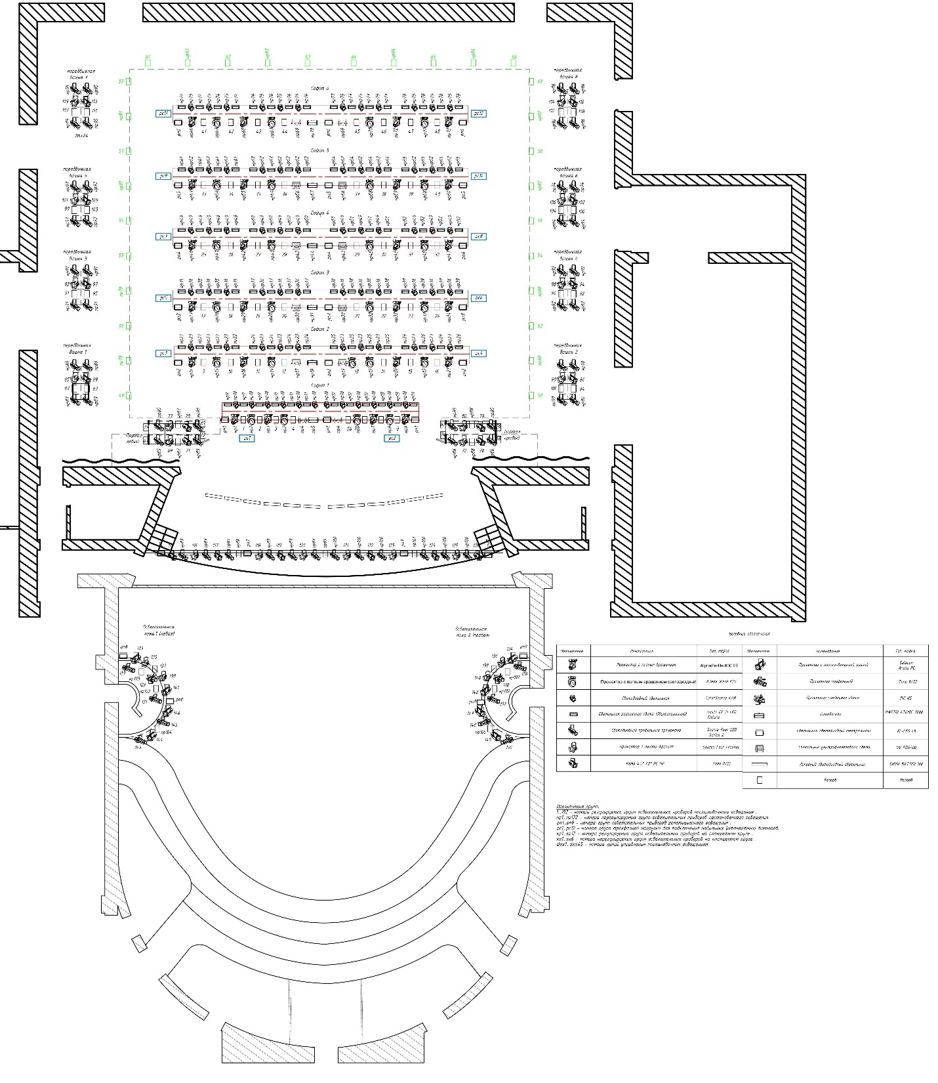

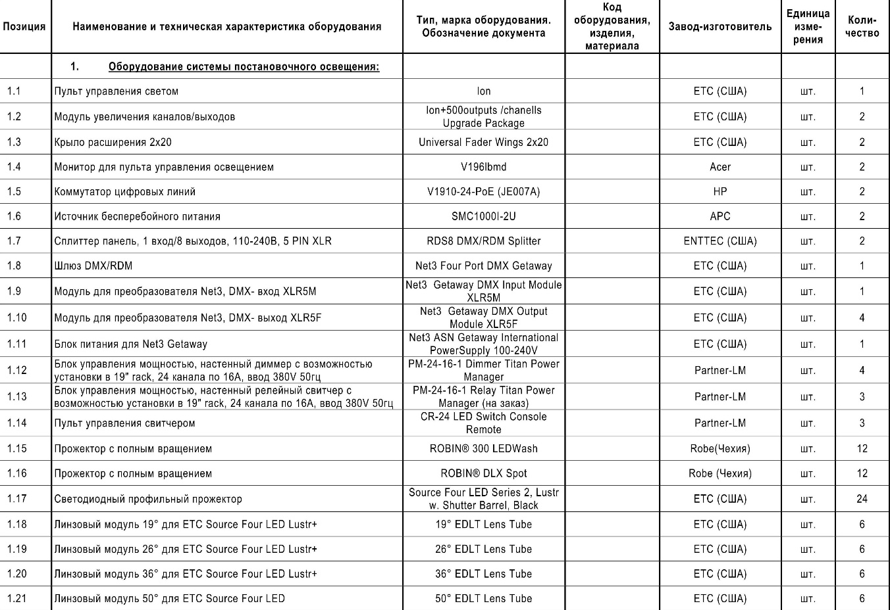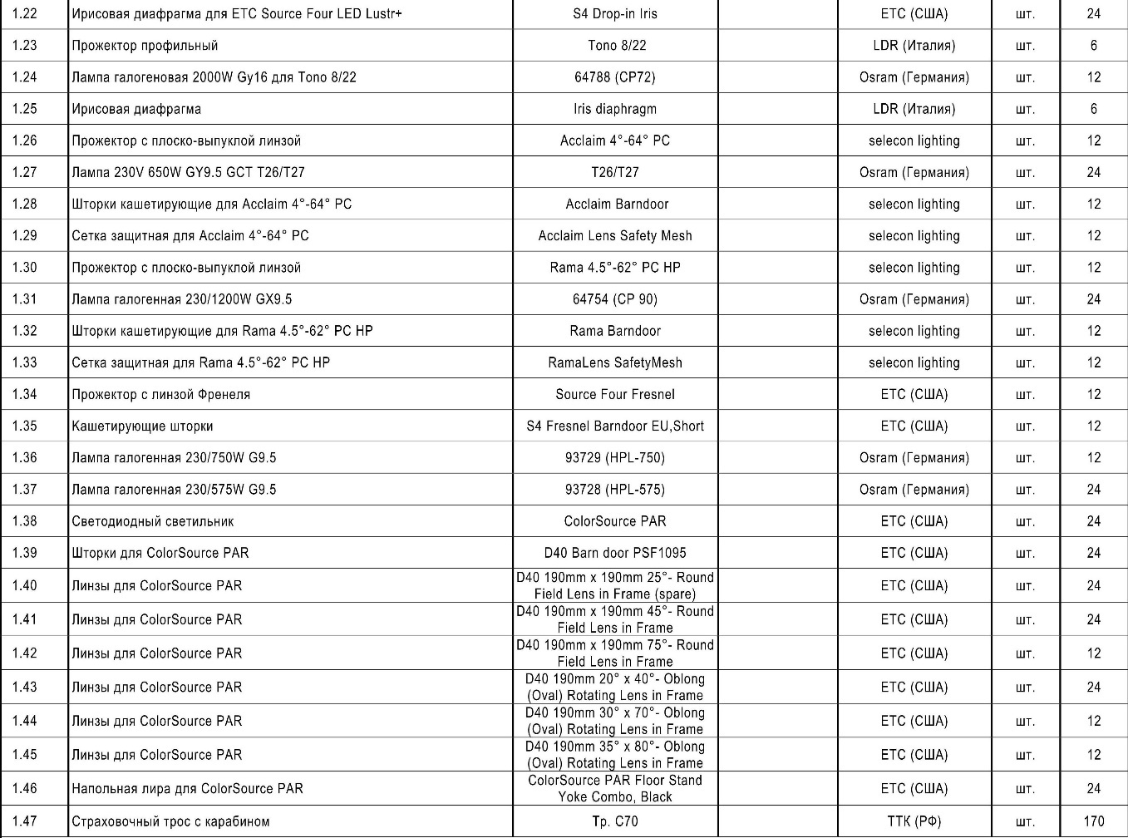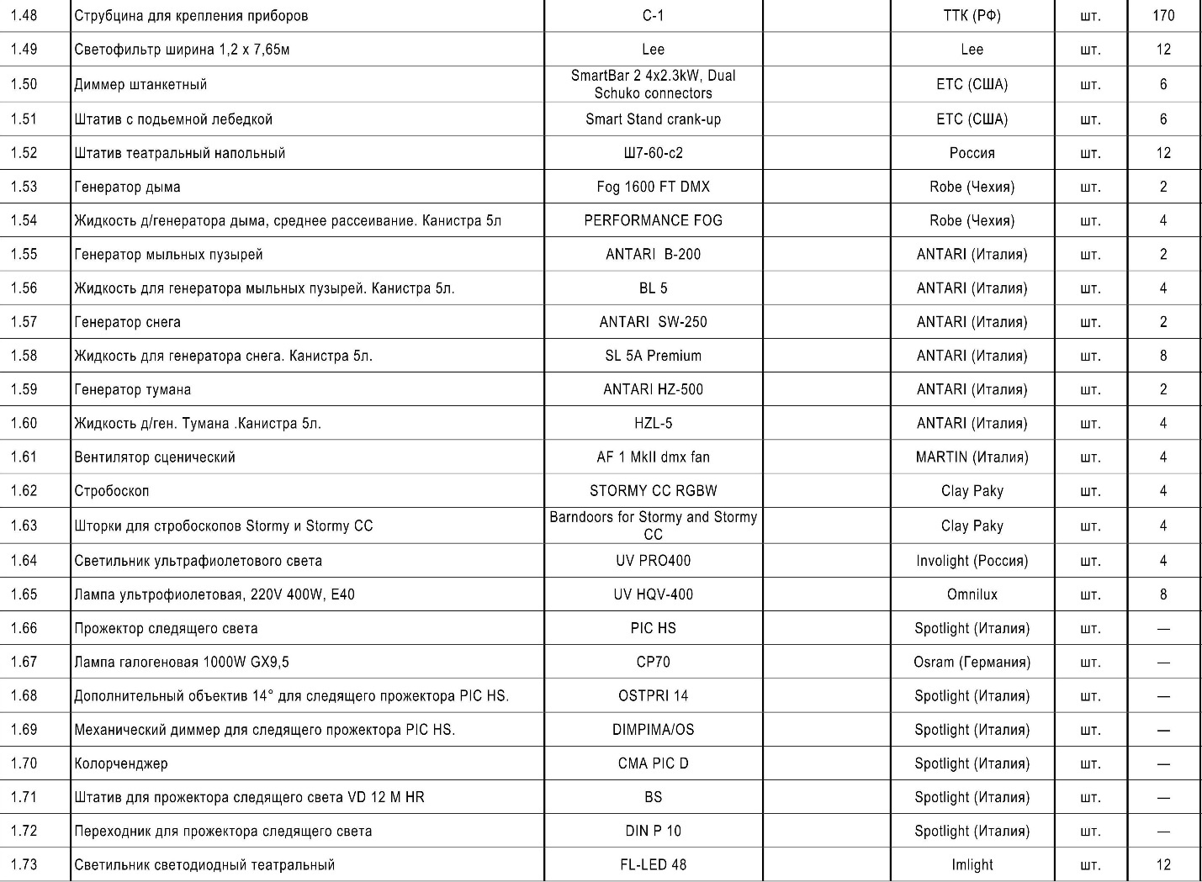

Звукоусиление. Список оборудования.

Расположение оборудования электроакустики зрительного зала в партере

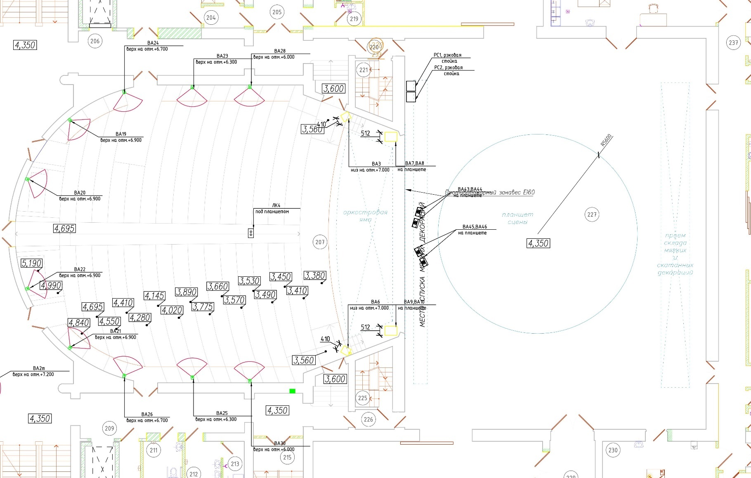

Расположение оборудования электроакустики зрительного зала на уровне бельэтажа

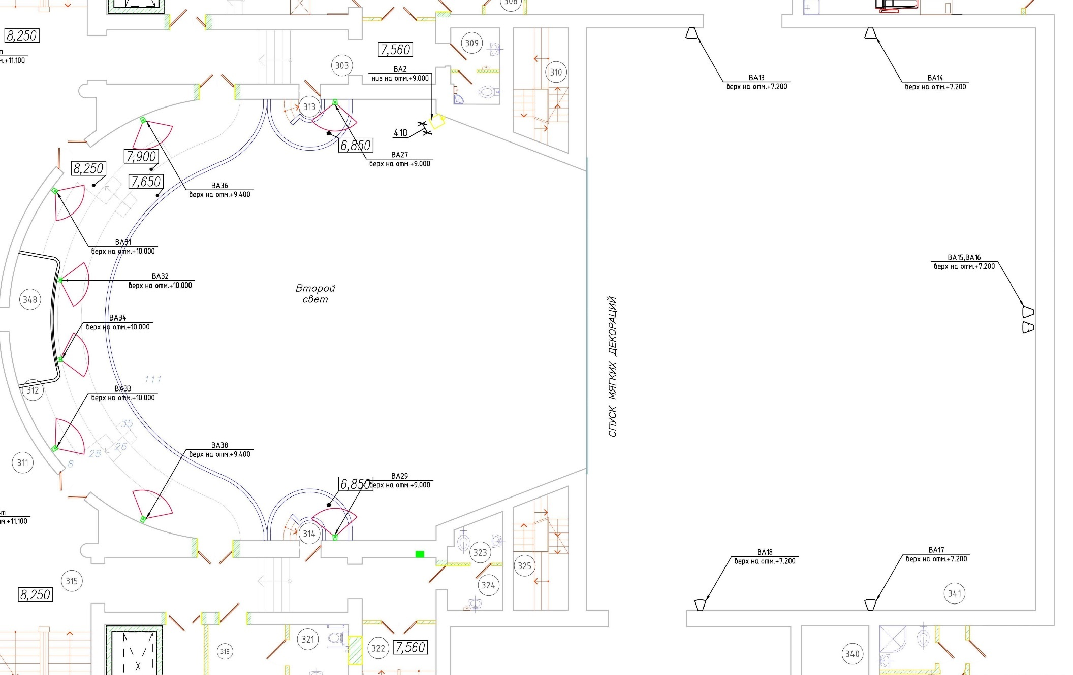

Расположение оборудование электроакустики зрительного зала на уровне балкона

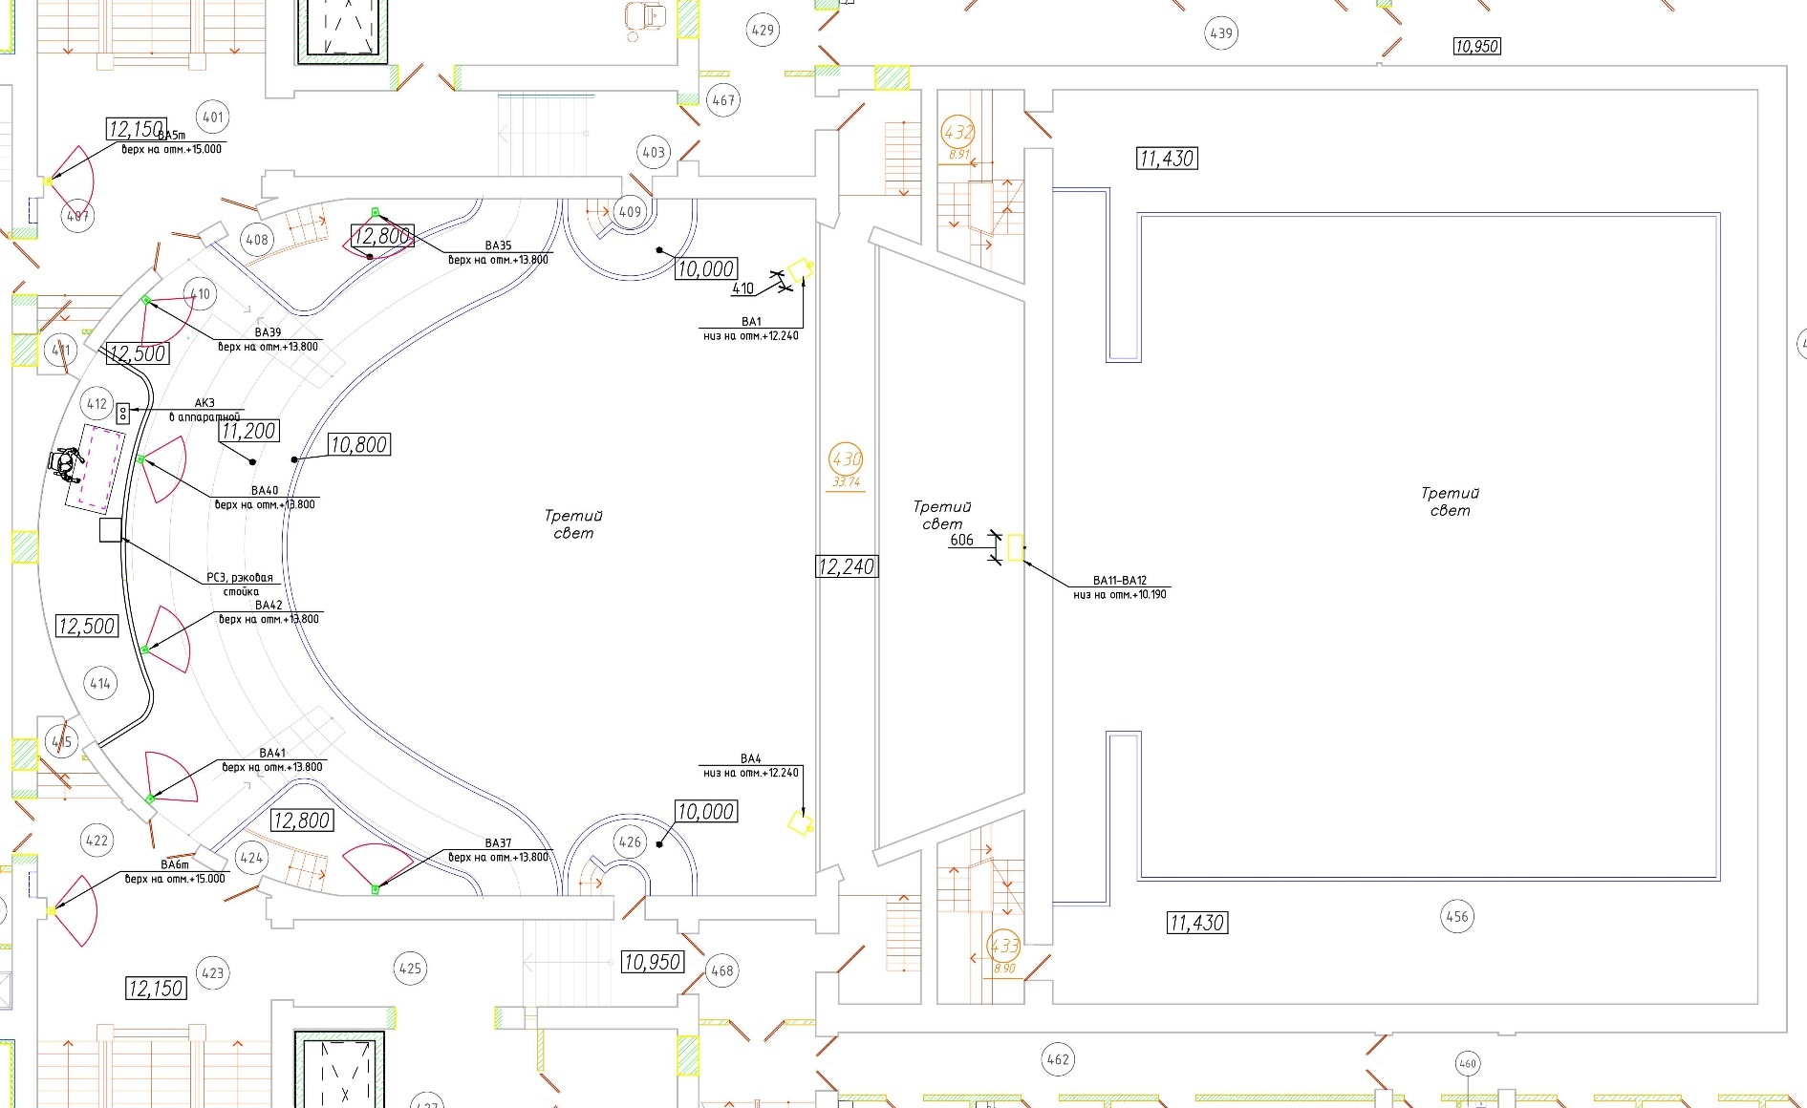

Список оборудования.
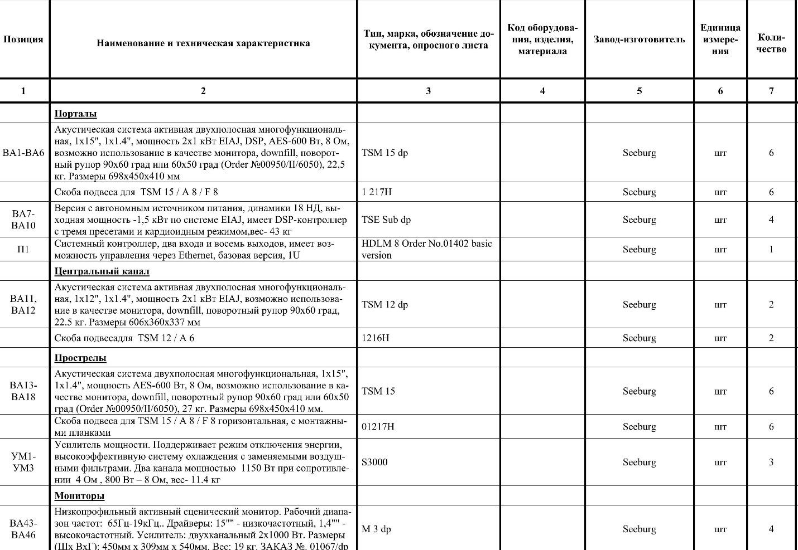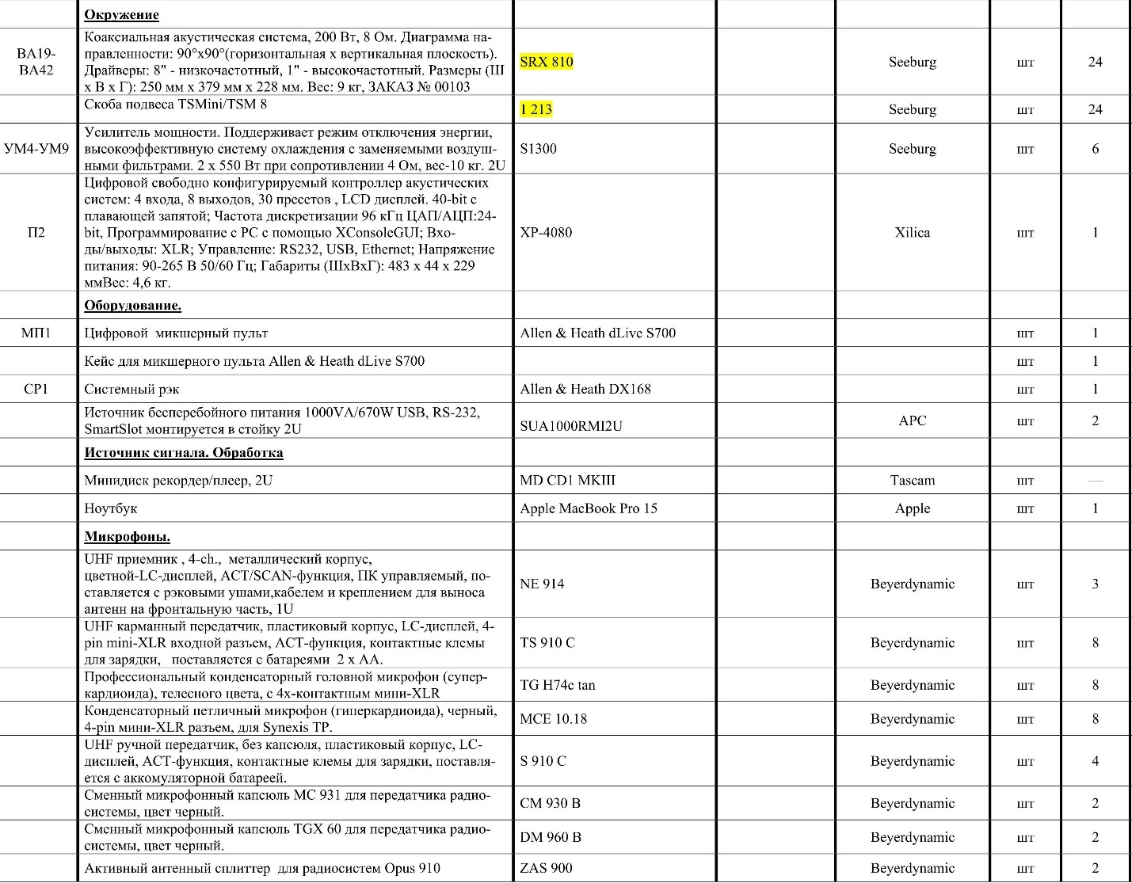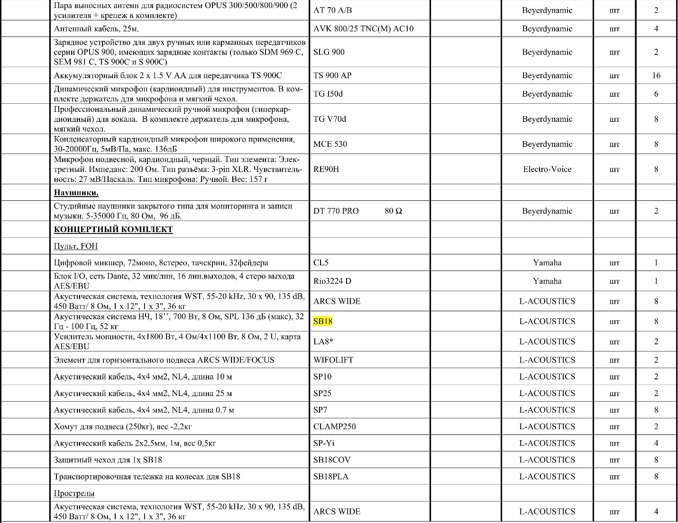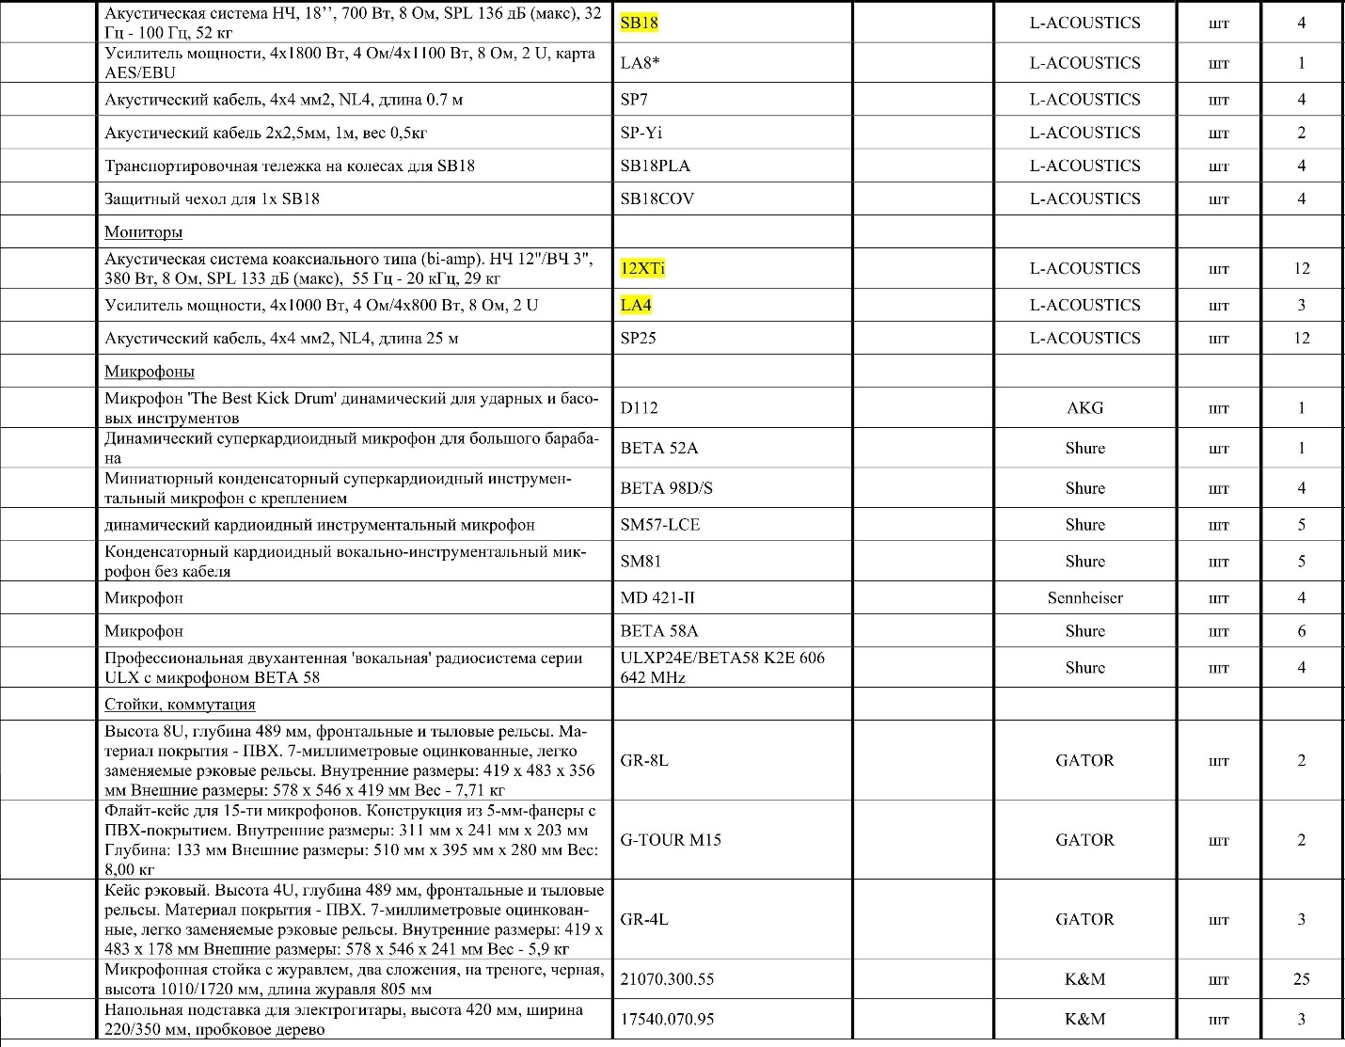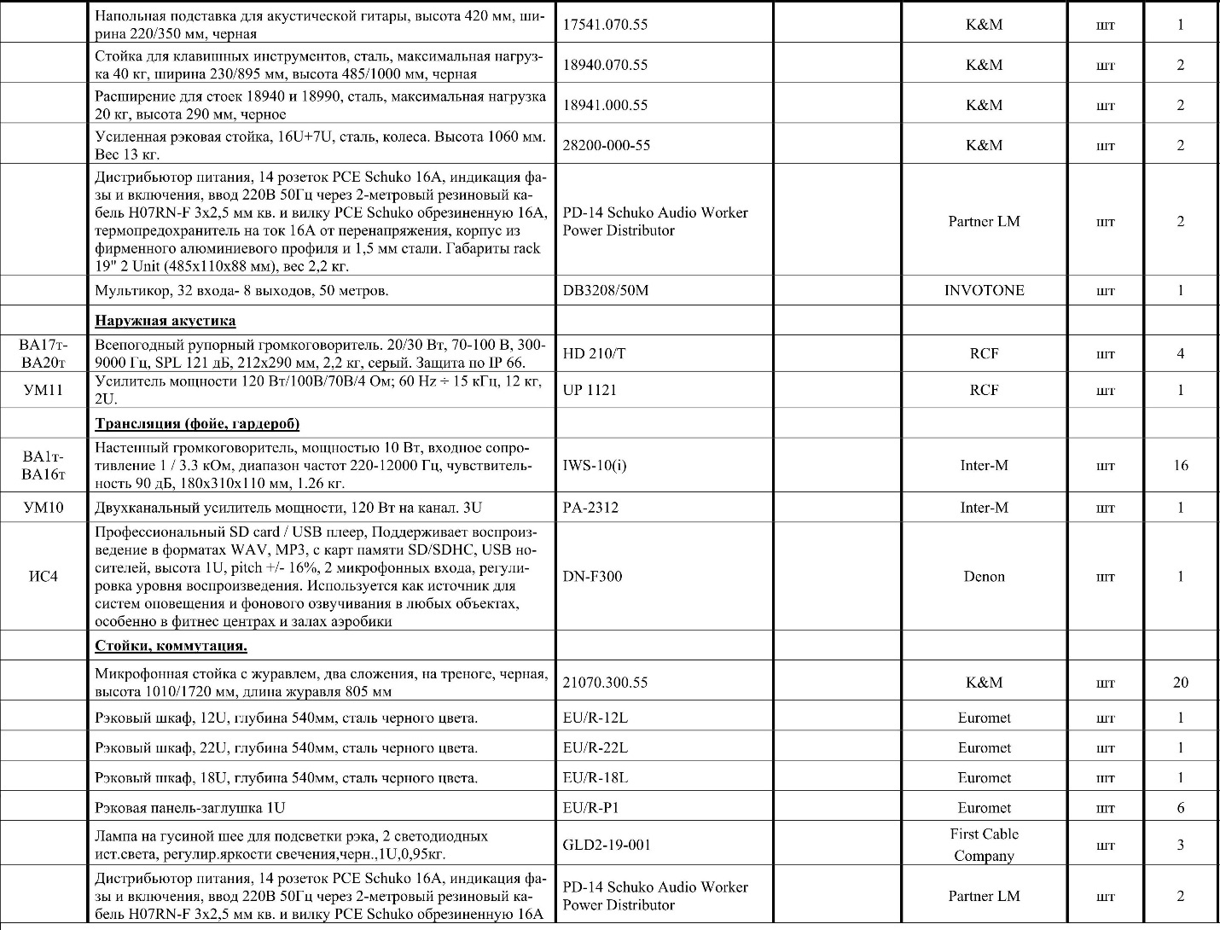

Система технологического телевидения. Список оборудования.
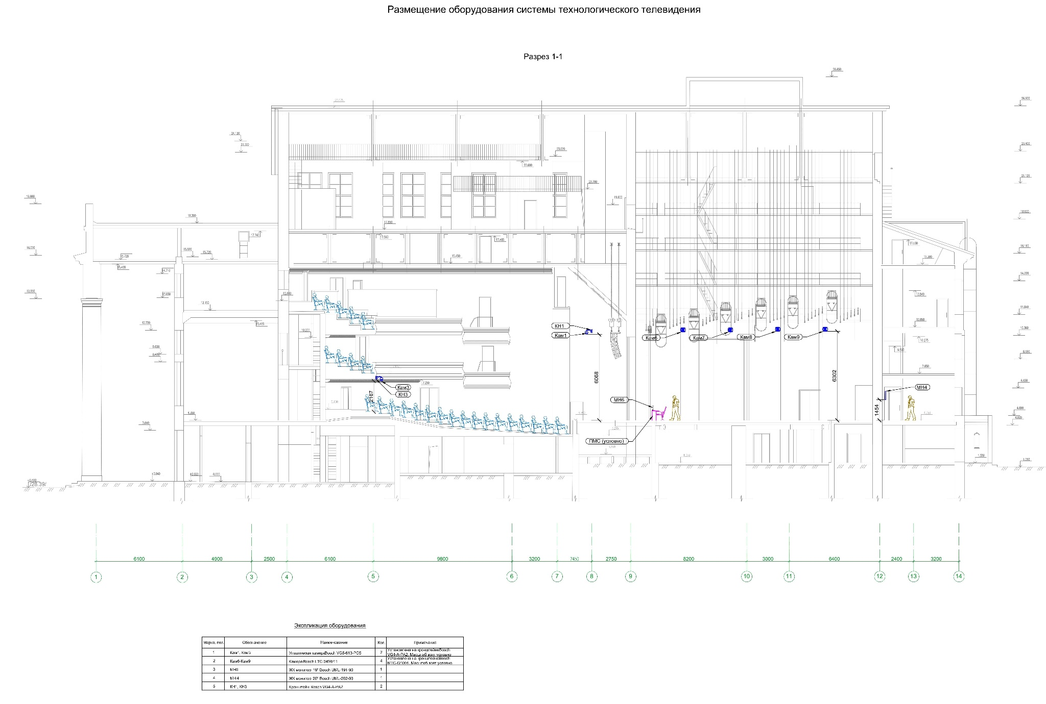

Оборудование технологического телевидения зрительного зала

1 | Full-HD миниатюрная предлагает представление, гибкость, и значение в малюсеньком форм-факторе. Построенный вокруг следующего поколения 2,5-мегапиксельного, 1/2.86-дюймового датчика, CV503 обеспечивает ультра-четкое, четкое прогрессивное видео Full-HD до 1920x1080p при 60/59 / 50fps и чересстрочное 1920x1080i при 59.94/50fps. | CV503 | Marshall | шт | 6
2 | Объектив для камеры CV503 | CV-4703.6-3MP | Marshall | шт | 6
3 | Кронштейн для видеокамеры | VS-KR | ТТС | шт | 6
4 | ЖК ТВ-монитор в рэковом корпусе 19" 7U. Разрешение 1080p. Интерфейсы: SDI и HDMI. Питание 220В/50 Гц. Корпус Rack 19” 7U | VS-3012 | ТТС | шт | 1
5 | Blackmagic Smart Videohub 20x20. Современный многоформатный коммутатор 20 x 20 с поддержкой SD, HD и Ultra HD SDI. Встроенный мониторинг видео, удобные элементы управления и технология 6G-SDI. | Smart Videohub 20x20 | BlackMagic Design | шт | 1
6 | Россия. Пульт управления основным (центральным) монитором. 12 клавиш вызова базовых пресетов, управление видеоматрицей и квадратором. Корпус Rack 1U. Разъем RJ-45. | VS-1014 | ТТС | шт | 1
7 | Пульт управления основным (центральным) монитором. 12 клавиш вызова базовых пресетов, управление видеоматрицей и квадратором. Корпус настенный. Разъем RJ-45. | VS-1015 | ТТС | шт | 4
8 | Миниатюрный конвертер 3G-SDI в HDMI с поддержкой разрешений до 1080p60, сквозной выход 3G-SDI, питание через порт USB, блок питания в комплекте. | Blackmagic Micro Converter SDI to HDMI wPSU | Blackmagic | шт | 4
9 | Станция записи HyperDeck Studio Pro с интерфейсом 6G-SDI, форматы SD, HD до 1080p/60 и Ultra HD до 2160p/30 | HyperDeck Studio Pro | Blackmagic | шт | 1
10 | SSD-накопитель Samsung 860 EVO | Samsung | SSD 1TB | шт | 2
11 | Монитор 34" | U3415W | Dell | шт | 4
12 | кронштейн |  |  | шт | 4
13 | 10 портов Ethernet 1 Гбит/с, размеры 154 x 26 x 154 мм, вес 0.34 кг | Cisco | SG350-10-K9-EU | шт | 1
14 | Full-HD миниатюрная предлагает представление, гибкость, и значение в малюсеньком форм-факторе. Построенный вокруг следующего поколения 2,5-мегапиксельного, 1/2.86-дюймового датчика, CV503 обеспечивает ультра-четкое, четкое прогрессивное видео Full-HD до 1920x1080p при 60/59 / 50fps и чересстрочное 1920x1080i при 59.94/50fps. | CV503 | Marshall | шт | 4
15 | Объектив для камеры CV503 | CV-4703.6-3MP | Marshall | шт | 4
16 | ТТС VS-KR, Россия. Кронштейн для видеокамеры | VS-KR | ТТС | шт | 4
17 | Blackmagic MultiView 4. Квадратор. Одновременный мониторинг любой комбинации SD-, HD- и Ultra HD-сигналов на одном экране. | MultiView 4 | BlackMagic Design | шт | 1
18 | Передняя панель для MultiView 4 | Teranex Mini - Smart Panel | BlackMagic Design | шт | 1
19 | Блок питания для видеокамер. Блок питания на 16 каналов, Uвх= АС 130/220 В, Uвых= DC 12 В, 1.0 A на канал (суммарный ток нагрузки 16 А) | SC&T | PR1616-12R | шт | 1
20 | Инфракрасный прожектор с регулировкой угла. Дальность до 200 метров ночного видения Уличный IP67 | IR VARIO XXL 5.0-50/75 | Microlight | шт | 4
Пульт помощника режиссера

Видеопроекционное оборудование

1 | M-Vision Laser 21 000 WU WUXGA (1920 x 1200),  20.000 лм, 10.000 : 1; вес 49 кг | 119-673 | Digital Projection | шт | 3
2 | Объектив M-Vision Laser, моторизированный  0,9-1,2:1 | 120-624 | Digital Projection | шт | 3
3 | Проекционное полотно на люверсах, общий размер 1120x720см, полезный размер 1100x700см, черная зона (сверху, слева, справа) 10 см с люверсами, снизу зона без люверс для трубы, полотно двусторонней проекции, материал полотна Flex Dual TU - 3 горизонтальных шва, полотно сложено и упаковано в трансп. коробку. Цвет серый. | BOF-R | AVStumpfl | шт | 1
4 | 9x2 4K Презентационный коммутатор | VP1920 | ATEN | шт | 1
5 | 7x3 Презентационный бесшовный коммутатор (трансляция по сети, аудиомикшер, масштабирование, HDBaseT) | VP2730 | ATEN | шт | 1
6 | Бессрочная лицензия медиасервера | Arena | Resolume | шт | 1
7 | Монитор, диагональ 24”, | U2412M | Dell | шт | 2
8 | Рабочая стания 28 ядер; 384 ГБ; AMD Radeon Pro Vega II Duo;  SSD-накопитель 2 ТБ | Mac Pro | Apple | шт | 1
9 | 1.2 Установочные изделия
10 | Рэковый шкаф, 12U, глубина 440мм, сталь черного цвета | NAGL-R12 | Allegri | шт | 1
11 | Рэковая полка, 3U, сталь черного цвета | NAGL-4563 | Allegri | шт | 1
12 | Комплект для монтажа в стойку для презентационных коммутаторов | 2X-043G | ATEN | шт | 1
13 | Установочная рама для проекторов | NAGL-5487 | Allegri | шт | 3

Рабочее время персонала театра

Начало спектаклей : утренних- 12.00
вечерних- 19.00
Начало репетиций- не ранее 11.00
Дневные репетиции должны заканчиваться не позднее 14.30, вечерние не позднее 22.00.
Технические службы работают в две смены: утренняя смена- 09.00-(женщины);09.00-(мужчины) , вечерняя смена- .

Адрес расположения здания театра

г. Мурманск, проспект Ленина, д.49

